SISTEMA EXAMEN SABER PRO VICERRECTORÍA DE DOCENCIA

El sistema Saber Pro permite el registro, gestión y control de los estudiantes de los diferentes programas que son citados al examen Saber Pro cada semestre.
En el sistema interactúa el jefe de departamento o coordinador Saber Pro, quien se encarga de registrar los estudiantes de último y penúltimo semestre que serán presentados a la prueba.

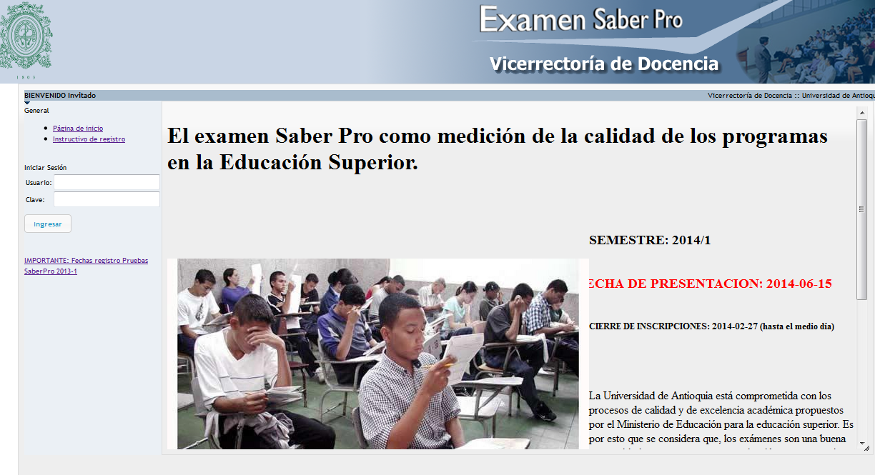

A este aplicativo se puede acceder a través de la siguiente dirección electrónica: http://avido.udea.edu.co/ecaes

INGRESO Y REGISTRO
Una vez ingresado a la página web se encontrará un campo para un usuario y una contraseña.
Esta contraseña es la misma con la que se consultan los resultados Saber Pro en www.icfesinteractivo.gov.co, en caso de no recordarla la pueden solicitar en el teléfono 2195106.

PASO 1. INGRESAR ESTUDIANTES

En la opción PRERREGISTRAR los jefes de departamento o coordinadores Saber Pro ingresan a los estudiantes que previamente se registraron en las dependencias para presentar la prueba.

- Digitan N° documento de identidad
- Clic en la lupa ubicada en el lado derecho del recuadro donde ingresan el documento NO OPRIMIR ENTER PORQUE LOS SACA DE LA PAGINA
- Seleccionar tipo de documento
- Seleccionar si es estudiante de último o penúltimo nivel
- Clic en guardar. Evite OPRIMIR ENTER.
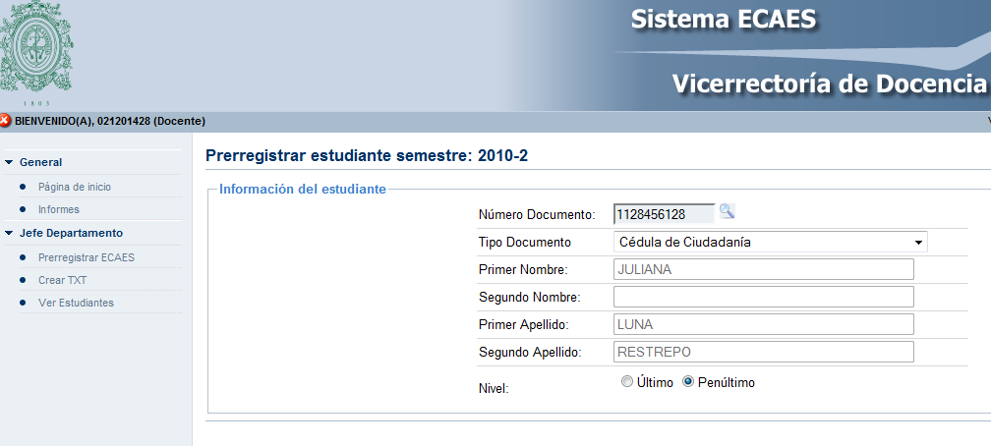

PASO 2. CONSULTAR LOS ESTUDIANTES INGRESADOS

Clic en Ver Estudiantes en el menú izquierdo del aplicativo. Allí podrá ver los estudiantes que ha ingresado para la prueba.
RECUERDE QUE EL PLAZO MÁXIMO PARA INGRESAR A LOS ESTUDIANTES ES EL 27 DE FEBRERO DE 2014 DESPUÉS DE LA FECHA ES COMPLETAMENTE IMPOSIBLE REGISTRAR ESTUDIANTES.
NOTA: Este examen será únicamente para estudiantes de programas Técnicos y Tecnológicos. La aplicación para los programas profesionales se realizará el 30 de noviembre de 2014.

